Medienservice Travail.Suisse – Ausgabe vom 8. Juni 2015

Vaterschaftsurlaub: Es braucht einen gesetzlichen Schub

Die gute Nachricht ist: Immer mehr Unternehmen führen einen Vaterschaftsurlaub ein. Die schlechte: Es sind fast ausschliesslich Grossbetriebe, die einen nennenswerten, bezahlten Vaterschaftsurlaub anbieten. Ein Grossteil der frischgebackenen Väter muss sich mit dem Minimum von ein bis zwei Tagen Urlaub zufrieden geben – das reicht häufig gerade mal für die Geburt. Es braucht deshalb gesetzlichen Schub und eine Lösung über die Erwerbsersatzordung, damit alle Väter in der Schweiz von Anfang an ihre Verantwortung wahrnehmen können.

Matthias Kuert Killer, Leiter Sozialpolitik Travail.Suisse

Heute wird die Vaterschaft in der Schweiz vom Gesetz so behandelt wie ein Wohnungsumzug: Dem werdenden Vater steht nach der Geburt im Rahmen der „üblichen freien Tage“ gemäss Obligationenrecht (OR, 329 Abs. 3) ein freier Arbeitstag zu. Gleichzeitig wird von den heutigen Vätern richtigerweise gefordert, dass sie sich verstärkt ins Familienleben einbringen. Für die meisten Väter ist das ohnehin klar: Sie wollen von Anfang an Verantwortung übernehmen. Das geht aber nur, wenn die zeitlichen Freiräume vorhanden sind. Gerne wird darauf verwiesen, die Sozialpartner seien ja frei, weitergehende Bestimmungen zu treffen. Den Vätern werde de facto schon mehr Urlaub gewährt als gesetzlich vorgeschrieben. Nachdem Travail.Suisse in den vergangenen Jahren die Bedingungen bei den öffentlichen Arbeitgebern analysiert hat, untersuchte der unabhängige Dachverband der Arbeitnehmenden dieses Jahr, wie es um den Vaterschaftsurlaub in der Privatwirtschaft wirklich steht. Dazu wurden die wichtigsten Gesamtarbeitsverträge (GAV) in verschiedenen Branchen hinsichtlich des Vaterschaftsurlaubs unter die Lupe genommen.

Mehrheit mit dem gesetzlichen Minimum

Das Fazit ist ernüchternd: Es ist noch immer die Ausnahme, dass ein Arbeitgeber den angestellten Männern einen Vaterschaftsurlaub gewährt, der diesen Namen auch verdient. Unsere Analyse zeigt, dass zwei Drittel der untersuchten GAV den frisch gebackenen Vätern nur einen oder zwei Tage Vaterschaftsurlaub gewähren. Über die Hälfte der von der Untersuchung betroffenen Arbeitnehmenden arbeitet gar unter einem GAV, der nur einen freien Tag gewährt. Es ist bezeichnend, dass man bereits mit fünf freien Tagen zur Spitze der Branchen-Verträge zählt (siehe Factsheet). So etwa in der MEM-Industrie, bei den Banken und in der Uhren- und Mikrotechnik. Absolute „Flop Branchen“ sind gerade auch Branchen, wo es viele werdende Väter haben dürfte, wie etwa das Bauhauptgewerbe. Auch das Gastgewerbe oder der Personalverleih haben grosse GAV, die nur das absolute Minimum bieten.

Nur die Grossen gewähren einen Vaterschaftsurlaub

Zwar gibt es löbliche Beispiele von Firmen, welche die Zeichen der Zeit erkannt haben. Abgesehen von ein paar innovativen KMU (z.B. Mobility) beschränkt sich dies jedoch auf Grossfirmen. Davon bieten einzelne auf freiwilliger Basis 10 bis 15 Tage Vaterschaftsurlaub an. Mehr grosse Firmen bieten fünf Tage Vaterschaftsurlaub. Diese Resultate sind vergleichbar mit denjenigen der öffentlichen Arbeitgeber, die Travail.Suisse letztes Jahr erhoben hat (siehe Factsheet). Die Schere öffnet sich also nicht zwischen privaten und öffentlichen Arbeitgebern, sondern zwischen Grossen und Kleinen. Das ist kein Zufall: Grössere Betriebe können auf Grund ihrer Möglichkeiten grosszügiger sein. Dieser Gap zwischen Grossbetrieben und kleineren Unternehmen ist aber weder zeitgemäss noch gerecht. Es darf nicht davon abhängen, wo ein Vater arbeitet, ob er Urlaub bekommt oder nicht.

Es braucht gesetzlichen Schub und eine Sozialversicherungslösung

Travail.Suisse fordert einen gesetzlichen und bezahlten Vaterschaftsurlaub von 20 Arbeitstagen. Damit gleich lange Spiesse für alle geschaffen werden, braucht es eine solidarisch von allen getragene Sozialversicherungslösung. Travail.Suisse schlägt seit Längerem eine Lösung über die Erwerbsersatzordnung (EO) vor. Wie beim Mutterschaftsurlaub soll eine Lohnersatzquote von 80 Prozent gelten. Die Leistungen können auch in Einzeltagen und somit dann, wenn sie gebraucht werden, bezogen werden. Finanziert wird die EO wie die AHV über Lohnbeiträge und damit solidarisch von den Arbeitgebern und Arbeitnehmenden. Die für die Unternehmen entstehenden Kosten sind moderat und auch unabhängig davon, ob es viele Väter in der eigenen Belegschaft gibt. Es bestehen somit für alle Väter, aber auch für alle Unternehmen die gleichen Möglichkeiten. Mit dem Weg über die EO wird ein Vaterschaftsurlaub auch für KMU und ihre Angestellten sowie für Selbständigerwerbende möglich.

Ein kleiner Schritt für die EO, ein grosser für die Väter

Bei der EO handelt sich um ein bewährtes System. Und vor allem um eine bezahlbare Lösung. Ein Vaterschaftsurlaub von 20 Arbeitstagen, wie ihn Travail.Suisse fordert, kostet gemäss Bundesrat rund 380 Mio. Franken. Das entspricht einem Lohnbeitrag von rund 0.1 Prozent. Dieser Beitrag wird hälftig zwischen Arbeitnehmenden und Arbeitgeber aufgeteilt. Die finanziellen Perspektiven der EO sehen gut aus: 2014 hat sie einen Überschuss von 170 Mio. Franken erzielt. Gemäss einem Bericht des Bundesrates steigen die Überschüsse bis 2035 auf über 550 Mio. Franken an. Damit könnte mittelfristig der Vaterschaftsurlaub gar aus diesen Überschüssen und ohne Beitragserhöhung finanziert werden. Die Szenarien der EO reflektieren die Entwicklung bei den Militärdiensttagen, die rückläufig sind. Weil die EO weniger Geld für Militärdienstleistende auszahlen muss, ist der Vaterschaftsurlaub grösstenteils schon finanziert. Die gute Situation bei der EO dürfte dazu beigetragen haben, dass die Lösung eines über die EO finanzierten Vaterschaftsurlaubs auch von der in der Sozialkommission des Nationalrats angenommenen parlamentarischen Initiative Candinas (2 Wochen Vaterschaftsurlaub) aufgenommen wurde.

Eine lohnende Investition

Heute stehen wir vor der Chance, eine zukunftsweisende Familienleistung praktisch ohne zusätzliche Einnahmequellen einführen zu können. Diese Chance muss gepackt werden, denn der Nutzen für die Gesellschaft ist vielschichtig: Väter und Mütter können gemeinsam Verantwortung tragen, eine Beziehung zum Neugeborenen aufbauen und sich um allfällige Geschwister kümmern. Wenn Väter sich ab Geburt einbringen, trägt dies auch später viel zu tragfähigen Familienbeziehungen bei. Spüren Mütter die Entlastung durch den Partner, sind sie eher bereit, nach der Babyphase wieder ins Erwerbsleben einzusteigen. Der Vaterschaftsurlaub ist damit ein wichtiges Element einer zeitgemässen Familienpolitik. Es ist in Zeiten von demografischer Alterung und Fachkräftemangel sowohl wirtschafts- wie gesellschaftspolitisch bedeutsam, dass die Rahmenbedingungen für Familien stimmen. Den Preis, den wir ansonsten zahlen wird viel grösser als die genannten Investitionen in einen Vaterschaftsurlaub sein: Gut ausgebildete Frauen, die als Mütter nicht mehr arbeiten oder überhaupt auf Kinder verzichten. Beides ist in einer alternden Gesellschaft nicht wünschenswert.

Unverständlich und jenseits von Gut und Böse deshalb, dass sich der Arbeitgeberverband, der sich bei jeder Gelegenheit über die Demografie Sorgen macht und auf dem Arbeitsmarkt auf die Mütter setzen will vehement gegen einen Vaterschaftsurlaub wehrt.

Wie geht es politisch weiter?

Die Sozialkommission des Nationalrats hat sich vor einem Monat erstmals für einen zweiwöchigen Vaterschaftsurlaub ausgesprochen. Nach jahrelanger Überzeugungsarbeit bewegt sich etwas im Parlament. Vor allem für Vertreter/innen jüngerer Generationen gehört ein Vaterschaftsurlaub einfach dazu. Auch wenn die vorgeschlagenen zwei Wochen äusserst bescheiden sind, unterstützt Travail.Suisse diesen ersten konkreten Schritt. Der Ansatz über die EO ist richtig. Im Spätsommer wird sich die Ständeratskommission dazu äussern. Travail.Suisse wird sich mit aller Vehemenz dafür einsetzen, dass auch diese Hürde genommen wird. Wir erwarten von der Familienpartei CVP, dass sie diesem Vorstoss aus den eigenen Reihen zum Durchbruch verhilft, auch wenn deren Exponenten im Ständerat nicht mehr zur jungen Garde gehören.

Weil unsere Kinder es uns wert sind

Letztlich geht es um einen Grundsatzentscheid: Wer unter diesen Umständen einen Vaterschaftsurlaub mit finanziellen oder arbeitsorganisatorischen Argumenten bekämpft, ist letztlich nicht ganz ehrlich oder denkt viel zu kurzfristig. Es geht nicht darum, ob wir uns einen Vaterschaftsurlaub leisten können, sondern was uns ein guter Start ins Familienleben, die Wertschätzung der Väter sowie eine gegenseitige partnerschaftliche Unterstützung wert sind. Letztlich ist es nicht eine Frage von Franken und Rappen, ob in der Schweiz endlich ein gesetzlicher Vaterschaftsurlaub eingeführt wird, sondern des politischen Willens. Für Travail.Suisse ist die Zeit für einen Vaterschaftsurlaub mehr als reif.

www.papizeit.ch

Zum Vätertag vom 7. Juni hat Travail.Suisse in Zusammenarbeit mit weiteren Organisationen die Plattform www.papizeit.ch lanciert. Väter und andere Familienmitglieder zeigen dort mit Foto und Statement, wieso es einen gesetzlichen und bezahlten Vaterschaftsurlaub braucht.
Zur Medienmitteilung: http://www.travailsuisse.ch/medien/medienmitteilungen

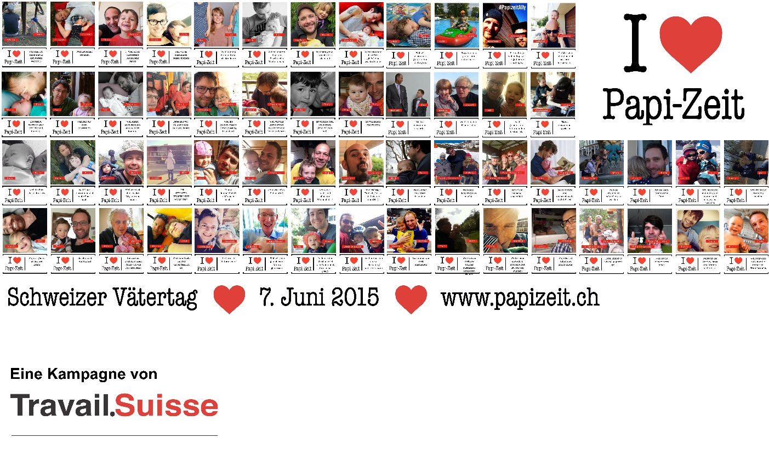

Travail.Suisse, Hopfenweg 21, 3001 Bern, Tel. 031 370 21 11, info@travailsuisse.ch,
www.travailsuisse.ch

Die untersuchten GAV decken rund drei Viertel der insgesamt einem GAV unterstellten Arbeitnehmenden ab.
Bericht des Bundesrates vom November 2013. Gesamtsicht über die Finanzierungsperspektiven der Sozialversicherungen bis 2035.

